|  |  |  |
| --- | --- | --- |
| Datum: | **SPŠ CHOMUTOV** | Třída:  **A4** |
| Číslo úlohy: | **MĚŘENÍ VA CHARAKTERISTIKY, KAPACITY A DYNAMICKÉHO ODPORU ZENEROVY DIODY** | Jméno:  **LEDVINKOVÁ** |

# **Zadání:**

Vytvořte program v programu Keesight VEE, který změří VA charakteristiku Zenerovy diody a poté změřte její kapacitu a dynamický odpor.

**Schéma:**

1. VEE - VA charakteristika

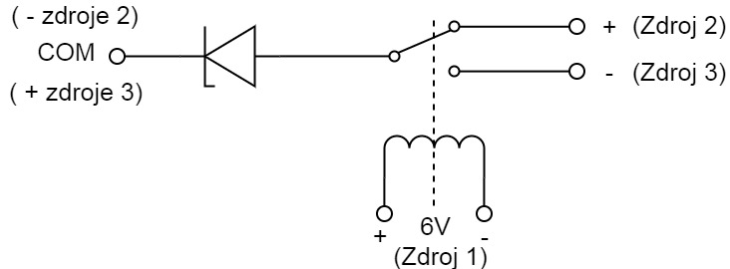

1. Ruční měření
2. Měření kapacity

1. Měření dynamického odporu

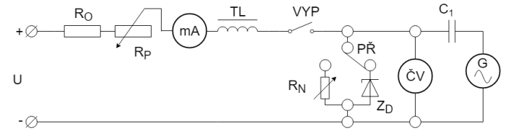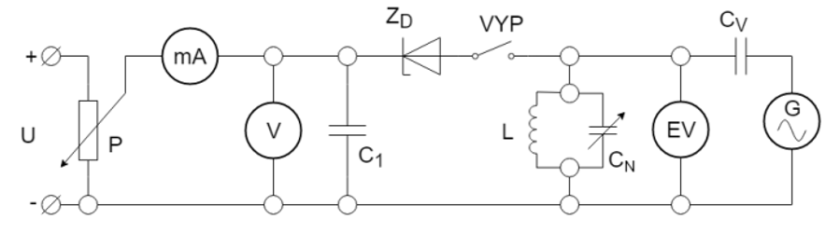

# **Tabulka použitých přístrojů:**

1. VEE - VA charakteristika

|  |  |  |  |
| --- | --- | --- | --- |
| Název přístroje | Označení | Údaje | Evidenční číslo |
| zdroj | zdroj | E3631A | LE 3102 |
| Zenerova dioda | ZD | 8 NZ 70 | - |
| přepínač | Př | U=6 V, Imax=5 A | - |

1. Ruční měření

|  |  |  |  |
| --- | --- | --- | --- |
| Název přístroje | Označení | Údaje | Ev. číslo |
| zdroj | U | AUL 310, 2 × 0-36 V/2 A | LE2 1031 |
| potenciometr | P | 105 Ω/ 1,6 A | LE2 432 |
| reostat | RP | 1450 Ω/ 0,4 A | LE2 467 |
| ochranný odpor | RO | 250 Ω/ 1 A | LE2 435 |
| nastavitelný odpor | RN | L 110 | LE4 1616 |
| miliampérmetr | mA | Obsah obrázku Písmo, symbol, řada/pruh, bílé  Popis byl vytvořen automaticky 600 mA, | LE2 2241/8 |
| voltmetr | V | Obsah obrázku Písmo, symbol, řada/pruh, bílé  Popis byl vytvořen automaticky 120 V, | LE2 411/6 |
| tlumivka | TL | L=2 H, L=4 H, L=6 H, | - |
| cívka | L | N=4400 záv., In=0,10 A | - |
| vazební kondenzátor | CV, C1 | CV1=220 pF,CV2 =4 µF | - |
| normálový kondenzátor | CN | TESLA, 100-1100 pF | LE1 2234 |
| Zenerova dioda | ZD | 8 NZ 70, KZZ 71 | - |
| číslicový voltmetr | ČV | U3401A | LE 5096 |
| generátor | G | SDG1020 | LE 5077 |
| přepínač | PŘ | - | - |
| vypínač | VYP | 250 V/6 A | - |

**Teorie:**

Zenerova dioda je dvouvrstvá polovodičová součástka s PN přechodem. Když je zapojena v propustném směru, chová se jako běžná dioda. Avšak pokud je zapojena v závěrném směru, projevuje se Zenerův jev. Zenerův jev se projevuje při určitém napětí, nazývaném Zenerovo napětí (UZ). Toto napětí zůstává téměř konstantní i při prudkém nárůstu závěrného proudu až do jeho určité maximální hodnoty. Překročení této maximální hodnoty závěrného proudu vede k nevratnému průrazu a následnému poškození diody.

**Postup:**

1. VEE – VA charakteristika

* Vymyslíme schéma zapojení
* Zapojíme dle schéma
* Vytvoříme program v programu Keysight VEE
* Spustím program a změřím VA charakteristiku Zenerovy diod

1. Ruční měření
2. Měření kapacity

* Zapojíme dle schéma zapojení
* Zjistíme mezní parametry ZD8NZ 70
* IZ = 70 mA
* UZ = 16,2-20 V
* rZ = 10<18 Ω
* V rozepnutém stavu nastavíme CN na maximální hodnotu (CN1=1100 pF) a EV na rozsah 100 mV
* Na generátoru snižujeme amplitudu a zvyšujeme frekvenci, dokud nedostaneme obvod do rezonance
* Sepneme vypínač a nastavíme požadovaný pracovní bod diody pomocí potenciometru P (dioda musí být zavřená, jinak by ztratila kapacitu) >> změnou PB dojde k rozladění rezonančního obvodu
* Změnou kapacity CN uvedeme obvod zpět do rezonance
* Zapíšeme hodnoty a dosadíme do vzorce pro určení kapacity Zenerovy diody

1. Měření dynamického odporu

* Zapojíme dle schéma zapojení
* Zjistíme mezní parametry ZDKZZ 71
* IZ=36 mA
* UZ=5,8-7,5 V
* Změříme odpor tlumivky RTL pomocí multimetru
* Vypočítáme požadovaný odpor RP a napětí zdroje U
* Přepínač přepneme na ZD a vypínač sepneme
* Pomocí RP nastavíme požadovaný pracovní bod (IZ - 0,2IZ)
* Na generátoru nastavíme frekvenci 1kHz a sinusové střídavé napětí o velikosti přibližně 80-100 mV
* Nastavíme RN na 0, vypneme vypínač a přepneme na odpor
* Zvyšujeme RN dokud nedosáhneme původního napětí, pak platí rd= RN

**Program**:

* VEE - VA charakteristika

1. nastavení mezních parametrů
   1. zadání mezního proudu
   2. zadání mezního napětí
2. nastavení proudové pojistky a spuštění od 0
3. nastavení krokování
4. krokování 0-1 V s krokem 50 mV – stačí zde rozsah do 1 V kvůli prahovému napětí diody (0,3-0,7 V)
5. krokování 0-16 V s krokem 1 V – do 16 V by měla dioda být zavřená, proto zde stačí krok 1 V
6. krokování 16-21 V s krokem 50 mV – rozsah je zde do 21 V kvůli průraznému napětí diody s krokem 50 mV pro lepší vykreslení charakteristiky
7. rovnice pro univerzálnost programu
8. nastavení zdroje a amplitudy
9. nastavení napětí na zdroji č. 2 a amplitudy
10. nastavení napětí na zdroji č. 3 a amplitudy
11. zpoždění 100 ms
12. zjištění
13. naměřeného propustného proudu a napětí
14. naměřeného závěrného proudu a napětí
15. uzel
16. uzel pro spojení hodnot do grafu
17. převedení naměřených hodnot do záporu pro vykreslení charakteristiky v závěrném směru
18. podmínka pro kontrolu mezních parametrů s rezervou 0,5 mA
19. nadzdvižení pisátka >> zajištění, aby se při vykreslení závěrného směru začalo od 0 ne v posledním bodě charakteristiky propustného směru
20. display s vykreslenou VA charakteristikou
21. ukončení programu, pokud se dosáhlo mezních parametrů

6a

1a

3a

2

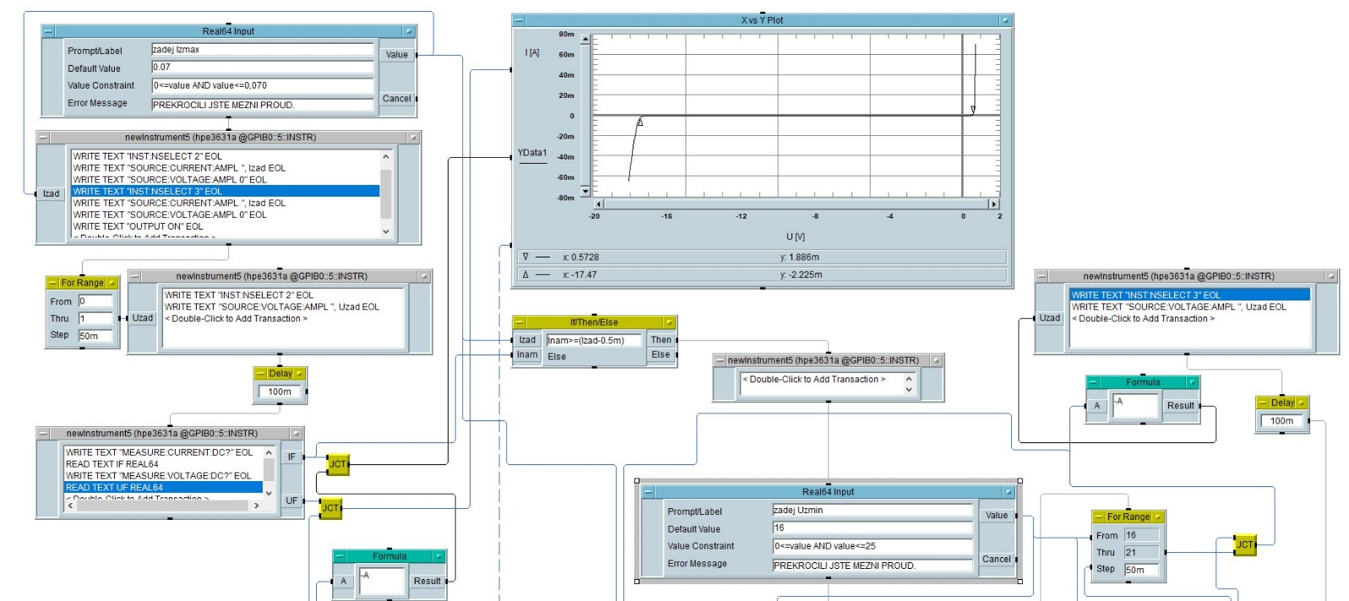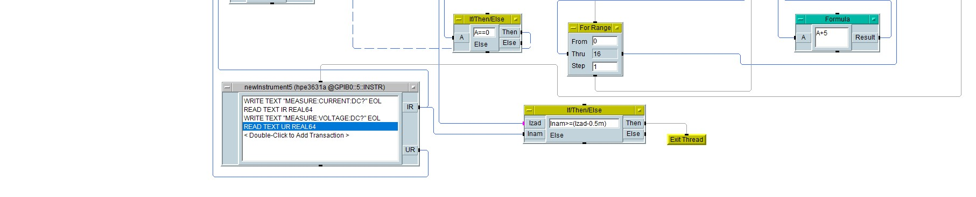

7a

6b

11

3d

12

9

1b

3c

3b

7

5

4a

8

4b

10

9

8

5

**Tabulka naměřených hodnot:**

1. ruční měření
   1. měření kapacity

|  |  |  |  |
| --- | --- | --- | --- |
| ZD8NZ 70 | | | |
| U [V] | CN1 [pF] | CN2 [pF] | CZ [pF] |
| 2 | 1100 | 407,5 | 692,5 |
| 4 | 584 | 516 |
| 6 | 652 | 448 |
| 8 | 708 | 392 |
| 10 | 734 | 366 |
| 12 | 774,5 | 325,5 |
| 14 | 787 | 313 |
| 16 | 798,5 | 301,5 |

* 1. měření dynamického odporu

|  |  |  |
| --- | --- | --- |
| ZDKZZ 71 | | |
| UR [V] | I [mA] | rd [Ω] |
| 100 | 4 | 25 |
| 8 | 14 |
| 12 | 10 |
| 16 | 7,9 |
| 20 | 5,8 |
| 24 | 4,8 |
| 28 | 4,2 |
| 32 | 3,6 |
| 36 | 3,2 |

**Použité vzorce:**

1. ruční měření
   1. měření dynamického odporu

RO = 250 Ω

RTL = 61,6 Ω

UZ = 5,8 – 7,5 v

IZ = 36 mA

**Grafy**:

1. VEE – VA charakteristika

Prahové U: 0,57 V

Průrazné U: 17,47 V

1. Ruční měření
2. Měření kapacity

měřítko:

UR: 1 dílek 2 V

CZD: 1 dílek 100 pF

1. Měření dynamického odporu

měřítko:

IR: 1 dílek 5 mA

Rd: 1 dílek 5 Ω

# **Závěr:**

Měření proběhlo v pořádku. Prahové napětí odpovídá křemíkové diodě (0,6-0,7 V), ačkoliv ho má lehce nižší (0,57 V). Průrazné napětí (17,47 V) odpovídá teoretickým předpokladům od 16 do 20 V. Vykreslení charakteristiky proběhlo v pořádku. U ručního měření díky správnému zvolení voltmetru, číslicového místo elektronického, jsme si při měření dynamického odporu ulehčili úlohu, protože jsme nemuseli kontrolovat

a přepínat rozsah.